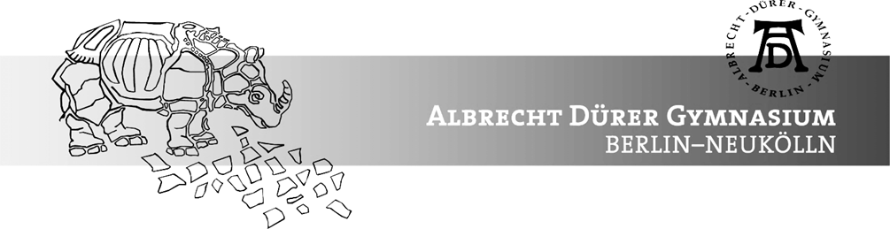
Wahl der Enrichmentkurse (Klassenstufe 9/10)

Liebe/r Schüler/in, liebe Eltern,

für das erste Halbjahr 2021/22 bieten wir vier Enrichmentkurse an, von denen zwei belegt werden müssen. Zur Wahl stehen folgende Kurse:
- Praxiskurs Glück – Teil 1: Stärken, Motivation und Träume
- Psychologie I – Ich und ich
- Ist der Bioabfall von heute die Energieversorgung von morgen?
- Wissenschafts-Fotografie
Eine inhaltliche Übersicht zu den Kursen ist rückseitig zu finden.
Wir bitten um Rückgabe des ausgefüllten Wahlzettels spätestens bis Mittwoch, 16.06.2021 13.00 Uhr, bei Frau Mattern über den Klassenlehrer / die Klassenlehrerin (bzw. Stellv.). Die Reihenfolge, in der die beiden gewählten Kurse besucht werden können, wird von der Schule festgelegt. In einzelnen Fällen müssen auch Plätze vergeben werden, die nicht der Wahl entsprechen.
Wird der Wahlzettel nicht termingerecht abgegeben, erfolgt die Zuweisung durch die Schule.
Vollständig ausgefüllte und unterschriebene Wahlzettel werden bevorzugt berücksichtigt.

-----------------------------------------------------------------------------------------------------------------------
Wahlzettel für die Enrichmentkurse

Name: ________________________________________ Klasse: ________
Ich wähle für das erste Halbjahr des Schuljahres 2021/22 die folgenden beiden Kurse als Enrichmentkurse (bitte zwei der vier Kurse ankreuzen):
- Praxiskurs Glück – Teil 1: Stärken, Motivation und Träume
- Psychologie I – Ich und ich
- Ist der Bioabfall von heute die Energieversorgung von morgen?
- Wissenschafts-Fotografie
_____________________________________ (Datum, Unterschrift des Schülers / der Schülerin)
Wir haben die Wahl des Enrichmentangebots durch unseren Sohn / unsere Tochter zur Kenntnis genommen:

_____________________________________ (Datum, Unterschrift eines/r Erziehungsberechtigten)
Enrichmentkurse für die Schnelllernerzüge
Im ersten Schulhalbjahr 2021/22 werden vier Enrichmentkurse angeboten. Jede/r Schüler/in wählt für dieses Halbjahr zwei der vier Kurse. Die Reihenfolge, in der die beiden gewählten Kurse besucht werden können, wird von der Schule festgelegt. Bei Überbelegung von Kursen müssen auch Plätze vergeben werden, die nicht der Wahl entsprechen.
Die Enrichmentkurse haben einen zeitlichen Umfang von vier Unterrichtsstunden und dauern ein viertel Schuljahr (Quartal). Eine der vier Kursstunden ist eine Daltonstunde. In den Enrichmentkursen werden Schülerinnen und Schüler des 9. und 10. Jahrgangs gemeinsam unterrichtet.
Inhaltliche Übersicht über die Enrichmentkurse im ersten Halbjahr 2021/22:
Kurstitel | Lernbereich | Inhalt
Praxiskurs Glück – Teil 1: Stärken, Motivation und Träume | I  Sprache-Literatur-Kunst-Musik | Der Praxiskurs beschäftigt sich mit der Frage, was Glück ist und zeigt durch praktische Übungen und Spiele, welche Fähigkeiten jeder Teilnehmer schon hat, um sich auf den Weg zum Glück zu machen.  Da es verschiedene Vorstellungen vom Glück gibt, sollt ihr erkunden, in welche Richtung die Reise zum Glück für euch gehen könnte.
Psychologie I – Ich und ich | II  Gesellschafts-wissenschaften | Wer bin ich? Und warum? Kann man da vielleicht noch was machen?  Gibt es mich überhaupt? Was ist Persönlichkeit und wie kann man die beeinflussen? Kann ich selbst entscheiden, wer ich sein möchte? Welche Rolle spielen dabei meine Emotionen, meine Bedürfnisse und das Un(ter)bewusste? Warum verhalte ich mich so, wie ich es tue? Nur aus Verdrängung oder aufgrund von Trieben – und kann ich über mich hinauswachsen?  Wenn ihr Interesse an solchen Fragen habt (oder anderen – eigene dürft ihr gerne mitbringen!), dann seid ihr in diesem Kurs richtig.
Ist der Bioabfall von heute die Energieversor-gung von morgen? | III  Mathematik, Naturwissen-schaften, Technik | In den letzten 50 Jahren hat sich die Erde um 0,6 °C erwärmt. Zunehmende Hitzewellen, Dürreperioden und Starkregenereignisse sind die Folge. In den Bergen schmelzen die Gletscher ab, der Meeresspiegel steigt. Eins ist klar, die Produktion von Treibhausgasen muss gedrosselt werden. Und da kommt unser Bioabfall ins Spiel! In ihm steckt nämlich viel Energie, die in Strom und Wärme umgewandelt werden könnte. In diesem Kurs gehen wir gemeinsam der Frage nach, wie unser Bioabfall für die Energiegewinnung genutzt werden kann und vor allem wie effektiv und nachhaltig diese Nutzung ist.
Wissenschafts-Fotografie | III  Mathematik, Naturwissen-schaften, Technik | „Ein Bild sagt mehr als tausend Worte!“ – dieser Satz trifft insbesondere auf die Fotografie zu, die mehr oder weniger ungefiltert alles abbildet, was vor die Linse kommt. Bestimmt hast du im Alltag schon Fotos gemacht, um einen besonderen Augenblick mit allen Einzelheiten festzuhalten.  Auch naturwissenschaftliche Forscher tun dies. Seit Beginn der Fotografie haben Wissenschaftler den Aufzeichnungscharakter der Kamera genutzt um ihre Beobachtungen und Experimente zu dokumentieren. Dabei können unter Umständen Dinge erst sichtbar werden, die bei der Betrachtung mit bloßem Auge unentdeckt geblieben wären.  Wir werden uns solche Fotos ansehen und uns mit den zugrunde liegenden naturwissenschaftlichen Sachverhalten und ihrer Darstellung auseinandersetzen. Und vor allem werden wir selbst Wissenschafts-Fotos zu eigenen Themen und Experimenten anfertigen. – Deine eigene Smartphone- oder Digital-Kamera kannst du zu dem Kurs gerne mitbringen.

